Профессиональная летняя монтажная пена REHAU R65

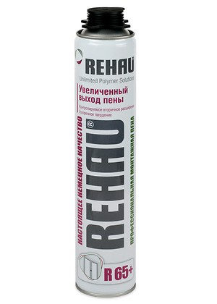
Компания REHAU уделяет большое внимание повышению качества окон и дверей, постоянно совершенствуя рецептуру и конструктив профиля. При этом одной из главных составляющих надежности и долгого срока службы конструкций является качественный монтаж, выполненный с использованием современных технологий и материалов.
Монтажная пена REHAU выгодно отличается от представленных на рынке аналогов:
Возможность быстрой установки монтажных элементов без риска их деформации расширяющейся пеной.
Выход до 65 литров после расширения *
* При температуре окружающей среды и баллона +23С, влажности не менее 50%
Широкий спектр применения.
За счет равномерной структуры пор по всему сечению снижает риск продувания и промерзания монтажных швов; обеспечивает дополнительную защиту от уличного шума.
Оптимальные технические характеристики и их стабильность.
Профессиональная монтажная пена имеет широкий спектр применения:
МОНТАЖ ОКНА  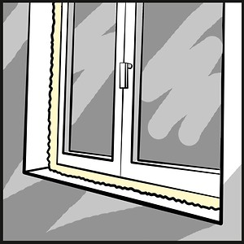  Благодаря равномерной структуре легко избежать продуваний и промерзаний по монтажным швам. | МОНТАЖ ОТЛИВОВ  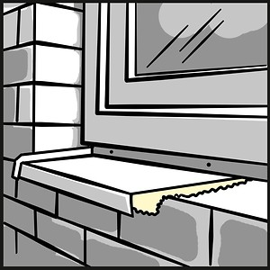  Использование монтажной пены при монтаже отливов способствует дополнительному утеплению наиболее холодной – нижней части окна.
МОНТАЖ ДВЕРЕЙ  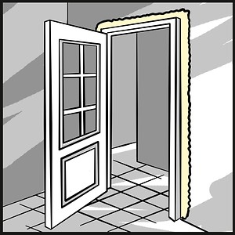  Монтажная пена незаменима при монтаже дверей. Она идеально заполнит проем между дверной коробкой и проемом в стене. | ПРОКЛАДКА КОММУНИКАЦИЙ  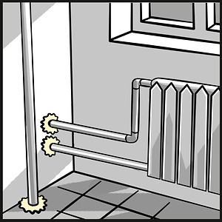  Заполняет пустоты вокруг водопроводных труб, на изгибах и стыках труб отопления.
ШВЫ МЕЖДУ ПОТОЛКОМ И СТЕНОЙ  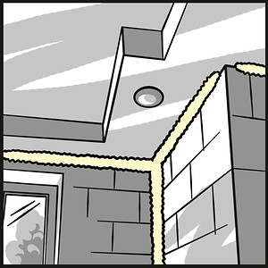  Монтажная пена превосходно заполняет стыки между бетонными блоками и обеспечит хорошую звукоизоляцию. | МОНТАЖ ГКЛ  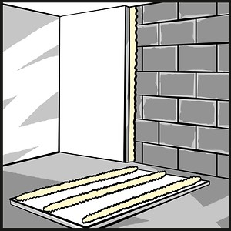  При помощи монтажной пены возможен монтаж полистирольных плит, минеральных матов и ГКЛ.
МОНТАЖ КРЫШИ
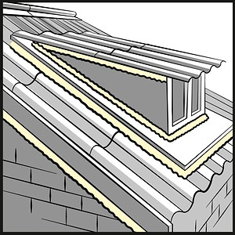

Монтажную пену можно использовать для теплоизоляции кровли и различных перекрытий.
Профессиональная монтажная пена REHAU является лучшим решением как для профессиональных монтажников, так и для партнеров компании и конечных потребителей. Вы можете быть уверены, что за счет правильно выполненного монтажа новые окна исправно прослужат не один десяток лет!

